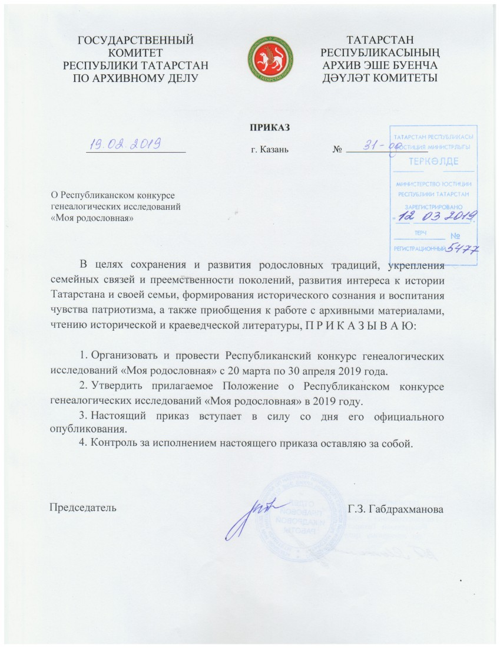

УТВЕРЖДЕНО

приказом Государственного комитета Республики Татарстан по архивному делу

от 19.02.2019 № 31-од

Положение о Республиканском конкурсе
генеалогических исследований «Моя родословная» в 2019 году

- Общие положения

  - Настоящее Положение о проведении Республиканского конкурса генеалогических исследований «Моя родословная» в 2019 году (далее – Положение, конкурс) определяет порядок организации и проведения конкурса, критерии оценок конкурсных работ.
  - Организатор конкурса – Государственный комитет Республики Татарстан по архивному делу (далее – Госкомархив РТ).
  - Конкурс проводится с 20 марта по 30 апреля 2019 года.
  - Информация о порядке проведения, сроках, условиях и критериях отбора для участия в конкурсе размещается на официальном сайте Госкомархива РТ в информационно-телекоммуникационной сети «Интернет» (http://arhiv.tatarstan.ru) (далее – официальный сайт Госкомархива РТ) в течение 3 рабочих дней со дня вступления в силу приказа Госкомархива РТ «О Республиканском конкурсе генеалогических исследований «Моя родословная» в 2019 году».

- Цель и задачи конкурса

2.1. Основной целью конкурса является возрождение традиций семейных родословий, содействие и поддержка семейных ценностей.
2.2. Задачи конкурса:

сохранение и развитие родословных традиций;
содействие патриотическому воспитанию детей и молодежи на основе изучения причастности истории семьи к истории страны и родного края;
содействие укреплению семейных традиций и связей между поколениями;
сохранение и развитие традиции историко-родословных исследований;
приобщение к работе с архивными материалами, чтению исторической и краеведческой литературы.

- Участники конкурса

3.1. В конкурсе вправе принять участие все желающие по пяти возрастным группам:
1 группа – обучающиеся общеобразовательных организаций 1-4 классов;
2 группа – обучающиеся общеобразовательных организаций 5-8 классов;
3 группа – обучающиеся общеобразовательных организаций 9-11 классов;
4 группа – обучающиеся профессиональных образовательных организаций в возрасте до 18 лет;
5 группа – физические лица старше 18 лет.
3.2. Победители конкурса определяются по каждой возрастной группе отдельно.
3.3. Заявка на участие в конкурсе участника моложе 16 лет подписывается одним из родителей (или законным представителем) участника.
3.4. На конкурс принимаются работы, выполненные только в индивидуальном порядке, за исключением участников 1-й возрастной группы.

IV. Организационный комитет конкурса
4.1. Для проведения конкурса и отбора работ в каждом муниципальном районе (городском округе) Республики Татарстан из представителей архивного отдела (управления) исполнительного комитета муниципального района (городского округа), музейных работников, научных специалистов формируются районные (городские) организационные комитеты с функциями жюри (оценка конкурсных работ, составление рейтинга и отбор участников в разрезе возрастных групп на муниципальном (городском) уровне).
4.2. Для организации, проведения и подведения итогов конкурса создается республиканский организационный комитет (далее – оргкомитет) из представителей Госкомархива РТ, Государственного бюджетного учреждения «Государственный архив Республики Татарстан» в количестве шести человек в составе председателя, заместителя председателя и членов организационного комитета.
4.3. Функции оргкомитета:
обеспечение организационной подготовки и проведения конкурса;
сбор конкурсных заявок, отобранных архивными отделами (Управлениями) исполнительных комитетов муниципальных районов (городских округов);
оповещение о ходе конкурса в средствах массовой информации, на портале «Архивы Республики Татарстан» и сайте Госкомархива РТ;
формирование списка победителей на основе протокола жюри.
4.4. Работа организационных комитетов, указанных в п. 4.1 и 4.2 настоящего Положения, осуществляется на их заседаниях. Заседания считаются правомочными, если в них присутствуют большинство от общего числа членов организационных комитетов.

V. Жюри конкурса

5.1. Для осуществления оценки и выявления лучших работ, поданных на конкурс, и определения победителей создается жюри.
5.2. Жюри формируется из числа представителей Госкомархива РТ, органов государственной власти Республики Татарстан, Государственного бюджетного учреждения «Государственный архив Республики Татарстан», представителей научного сообщества в количестве не менее 9 человек в составе председателя и членов жюри. Состав жюри утверждается приказом Госкомархива РТ.
5.3. При оценке работ, поданных на конкурс, обеспечивается:
объективность оценки представленных материалов в соответствии с критериями оценки;
конфиденциальность.
5.4. Оценка конкурсных работ осуществляется членами жюри методом экспертной оценки в соответствии с критериями оценки.
5.5. Членом жюри начисляются баллы по каждому критерию и суммируются. Количество баллов по каждому критерию определяется по 10-балльной шкале (от 0 до 10).
Баллы заносятся в «Индивидуальные оценочные листы», заверяются подписью члена жюри и передаются председателю жюри (Приложение № 3).
5.6. По результатам суммирования баллов, выставленных членами жюри по критериям, указанным в разделе 7 настоящего Положения, формируется итоговый рейтинг участников, подписанный председателем и членами жюри.
5.7. Заседания жюри считаются правомочными при условии участия в них 2/3 от общего числа членов жюри.
5.8. Решения жюри принимаются простым большинством голосов от числа присутствующих их членов. При равенстве голосов голос председателя жюри является решающим.
5.9. Решение жюри оформляются протоколами.
VI. Условия и порядок проведения конкурса

6.1. Конкурс проводится заочно. Работы участников Конкурса рассматриваются заочно в 2 этапа, за исключением работ участников 5 группы:
1 этап – муниципальный, проводится архивными отделами (управлениями) исполнительных комитетов муниципальных районов (городских округов) с 20 марта по 15 апреля 2019 года;
2 этап – республиканский, проводится с 16 апреля по 30 апреля 2019 года.
6.2. Работы участников конкурса 5 группы направляются сразу на второй этап конкурса, минуя муниципальный этап.
6.3. Республиканский этап конкурса предусматривает направление по каждой из возрастных групп следующего количества работ: от муниципальных районов Республики Татарстан по 1 работе, от Нижнекамского муниципального района – 3 работы, от г. Набережные Челны – 4 работы, от г. Казани – 7 работ.
6.4. Для участия в конкурсе на муниципальном этапе необходимо подать заявку в электронном виде и/или нарочно, по почте на адрес архивного отдела (управления) исполнительного комитета муниципального района (городского округа) Республики Татарстан.
6.5. Для участия во втором этапе конкурса архивные отделы (управления) исполнительных комитетов муниципальных районов (городских округов) представляют в электронном виде на адрес электронной почты: konkurs.genealogia@yandex.ru и/или нарочно, по почте на адрес Государственного бюджетного учреждения «Государственный архив Республики Татарстан» (г. Казань, ул. Декабристов, д. 4) с пометкой «Моя родословная» в срок до 25 апреля 2019 года пакет документов победителей муниципального этапа:
заявку по форме, указанной в Приложении № 1;
заявление на обработку персональных данных (Приложение № 2);
комплект конкурсных материалов (не более 1 работы в каждой возрастной группе);
протокол итогов конкурса на муниципальном этапе (Приложение № 4).
6.6. Конкурсные материалы предоставляются в соответствии с возрастными группами по следующим форматам:
1 группа – творческая работа (рисунок семейного древа, фотоальбомы с комментариями, коллажи, схемы, плакаты, аппликация, объемная работа с использованием природного материала и ткани и др.). Количество работ от одного участника не ограничивается;
- группа – творческая работа (рисунок семейного древа, фотоальбомы с комментариями, коллажи, схемы, плакаты, аппликация, объемная работа с использованием природного материала и ткани и др.) и письменная работа (реферат, эссе, сочинение и т.д.) до 10 страниц формата А4, выполненного шрифтом Times New Roman 14 размера, поля слева – 2 см, справа – 1,5 см, верхнее и нижнее по 2 см (нумерация страниц обязательна). Объем приложений не ограничивается;
- группа – исследовательская работа, выраженная в любом формате (письменная работа (аналитический отчет, объем до 15 страниц формата А4, выполненного шрифтом Times New Roman 14 размера, поля слева – 2 см, справа – 1,5 см, верхнее и нижнее по 2 см (нумерация страниц обязательна)), видеоработы (домашние фильмы об истории семьи (продолжительность до 10 минут), презентации в формате Microsoft Power Point (до 50 слайдов));
- группа – проектно-исследовательская работа на основе архивных документов (научный отчет, научная статья, доклад);
- группа – конкурсные материалы по следующим форматам (на выбор):
письменные работы (форма: эссе или статья) с приложением генеалогических схем и древа. Объем основного описания – до 20 страниц формата А4, выполненного шрифтом Times New Roman 14 размера, поля слева – 2 см, справа – 1,5 см, верхнее и нижнее по 2 см (нумерация страниц обязательна), объем приложений не ограничивается;
видеоработы – домашние фильмы об истории семьи (продолжительность до 60 минут);
презентации в формате Microsoft Power Point (до 50 слайдов).
6.7. Работы, присланные на конкурс, не рецензируются и не возвращаются.
6.8. К конкурсу не принимаются работы, участвовавшие в предыдущих конкурсах генеалогических исследований, проводимых Госкомархивом РТ.
6.9. Представление материалов на конкурс означает согласие автора на их использование в мероприятиях организатора конкурса, при соблюдении авторских прав. 6.10. Присланные материалы с согласия автора(ов) могут быть использованы для загрузки в Единую архивную информационную систему Республики Татарстан. 6.11. Материалы, присланные после завершения срока приема документов, указанного в пункте 6.1 настоящего Положения, не рассматриваются.

VII. Требования к содержанию конкурсных работ

7.1. Требования к содержанию конкурсных работ участников 1-5 возрастных групп:
наличие целей и задач работы;
наличие обоснованной и документально подтвержденной информации об истории своего рода, наличие ссылок на архивные документы, пояснительные записки и исторические справки к предоставленным материалам, необходимые для верификации представленных данных;
наличие сведений о жизнедеятельности предков, о их роли в истории страны, родного края (в случае наличия данной информации);
наличие сведений о национальных корнях своей семьи и конфессиональной принадлежности предков (в случае наличия данной информации).
В работе могут быть представлены не только данные, подтверждаемые документами, но и любые интересные факты из истории семьи, которые невозможно подтвердить документально. Допустимо использование материалов бесед, воспоминаний и интервью, представленных в виде аудиофайла или расшифрованного текста.
В случае наличия могут быть представлены сведения об общественной и профессиональной деятельности предков, в том числе ветеранов труда, участников Великой Отечественной войны.
7.2. Работы предоставляются на русском и (или) татарском языках.

VIII. Критерии оценки конкурсных работ

8.1. Критерии оценки работ 1 группы:
соответствие цели и задачам конкурса (от 0 до 10 баллов);
оригинальность и творческий подход в оформлении работы (от 0 до 10 баллов);
уровень технического воплощения идеи (от 0 до 10 баллов);
степень самостоятельности в подготовке конкурсной работы (от 0 до 10 баллов);
достоверность приводимых исторических фактов (от 0 до 10 баллов).
8.2. Критерии оценки работ 2-3 группы:
соответствие цели и задачам конкурса (от 0 до 10 баллов);
достоверность приводимых исторических фактов, уровень использования архивных источников (от 0 до 10 баллов);
уровень раскрытия семейных ценностей и традиции (от 0 до 10 баллов);
глубина исследования своей родословной (от 0 до 10 баллов);
наличие и обоснованность сведений о происхождении своей фамилии, о национальных корнях, конфессиональной принадлежности предков (от 0 до 10 баллов);
глубина знаний о роли представителей рода в истории и жизни страны и родного края (от 0 до 10 баллов);
художественные достоинства работы (литературный язык, образность изложения, качество оформления демонстрационного материала) (от 0 до 10 баллов);
разнообразие используемых исторических источников (документов, писем, семейных преданий и т.д.) (от 0 до 10 баллов).
8.3. Критерии оценки работ 4 группы:
полнота исследования проблемы, включая обоснованные сведения о происхождении своей фамилии, о национальных корнях, конфессиональной принадлежности предков, об их жизнедеятельности (от 0 до 10 баллов);
глубина анализа исторических данных со ссылками к авторитетным источникам и собственными выводами (от 0 до 10 баллов);
охват всех основных доступных архивных источников, большой объем использованной литературы (от 0 до 10 баллов);
четкость структуры и логичность изложения материала (от 0 до 10 баллов);
практическая и научная значимость работы (от 0 до 10 баллов).
8.4. Критерии оценки работ 5 группы:
соответствие цели и задачам конкурса;
разнообразие используемых исторических источников (документов, писем, наград, семейных преданий и т.д.);
разнообразие используемых архивных источников (метрические книги, ревизские сказки, исповедные ведомости и т.д.);
количество поколений, представленных в родословной (не менее 3-х);
глубина знаний о происхождении и национальных корнях своей семьи;
глубина знаний о роли представителей рода в истории и жизни региона и страны;
наличие изображения родословного древа (схемы) и его описания;
художественные достоинства работы (литературный язык, образность изложения, изобразительное мастерство) и техническая грамотность оформления работы (соответствие требованиям оформления, наличие ссылок, использование схем, рисунков, фотографий и др.);
социальная активность в популяризации семейных ценностей и изучения истории своего рода;
научная значимость работы.

IX. Порядок определения победителей, подведение итогов и
награждение победителей

9.1. Не позднее 10 рабочих дней после окончания подачи пакета документов проводится заседание жюри.
9.2. Список победителей конкурса составляется на основании итогового рейтинга участников по каждой возрастной группе отдельно.
9.3. Победителями конкурса признаются участники, занявшие первые три позиции в рейтинге в пределах возрастных групп по итогам конкурса.
9.4. Список победителей конкурса утверждается приказом председателя Госкомархива РТ на основании протокола итогового заседания жюри в срок не позднее 3 рабочих дней со дня подписания протокола.
9.5. Списки победителей конкурса в течение 3 рабочих дней со дня подписания приказа размещаются на официальном сайте Госкомархива РТ.
9.6. Финансирование конкурса осуществляется за счет целевых средств, предусмотренных Государственной программой «Развитие архивного дела в Республике Татарстан на 2016-2021 годы», утвержденной постановлением Кабинета Министров Республики Татарстан от 10.06.2016 № 395.
9.7. Победители конкурса награждаются:
в 1-4 возрастных группах: дипломами конкурса и памятными призами: планшет – за I место, сотовый телефон – за II место, электронную книгу – за III место.
в 5 возрастной группе: дипломами конкурса и денежными премиями в размере: 50 тысяч рублей – за I место, 30 тысяч рублей – за II место, 20 тысяч рублей – за III место.

X. Дополнительная информация

10.1. Авторские права на представленные работы сохраняются за участниками конкурса.

10.2. Организатор конкурса оставляет за собой право использовать конкурсные работы, в том числе присланные в конкурсных заявках фотографии, видеоролики и иные документы, в целях продвижения архивных мероприятий, для создания информационных и презентационных материалов, при соблюдении авторских прав.

10.3. Все участники конкурса, не вошедшие в число победителей, получают сертификаты участников конкурса в электронном виде, высылаемые на Е-mail участника в течение 10 рабочих дней после размещения списков победителей.

Приложение № 1 к Положению о Республиканском конкурсе генеалогических исследований «Моя родословная» в 2019 году

Заявка на участие в Республиканском конкурсе генеалогических исследований «Моя родословная» в 2019 году

Фамилия, имя, отчество

Возраст Участника
Образовательная организация, где обучается Участник; место работы Участника

Полный домашний адрес
Участника с индексом

Контактные телефоны Участника

Е-mail Участника

Название конкурсной работы

Возрастная группа, в которой представлена работа

Приложение № 2 к Положению о Республиканском конкурсе генеалогических исследований «Моя родословная» в 2019 году
Согласие
на обработку, передачу и распространение
персональных данных

Согласен на обработку, передачу и распространение моих персональных данных (включая их получение от меня и/или от любых третьих лиц) организатору Республиканского конкурса генеалогических исследований «Моя родословная» в 2019 году с учетом требований Федерального закона от 27 июля 2006 года № 152-ФЗ «О персональных данных» в следующем объеме:
Перечень обрабатываемых персональных данных (Ф.И.О. (последнее – при наличии), пол, дата и место рождения, гражданство, реквизиты документа, удостоверяющего личность (вид документа, его серия и номер, кем и когда выдан), место жительства, место регистрации, номер телефона (в том числе мобильный), адрес электронной почты)
__________________________________________________________________
(Ф.И.О. (последнее – при наличии), подпись)

_____________________
(дата)

Приложение № 3 к Положению о Республиканском конкурсе генеалогических исследований «Моя родословная» в 2019 году

Индивидуальные оценочные листы работ 1 группы

ФИО заявителя, название конкурсной работы и формат представления работы
Критерии | от 0 до 10 баллов

соответствие цели и задачам конкурса

оригинальность и творческий подход в оформлении работы

уровень технического воплощения идеи

степень самостоятельности в подготовке конкурсной работы

достоверность приводимых исторических фактов

ИТОГО

Индивидуальные оценочные листы работ 2-3 групп

ФИО заявителя, название конкурсной работы и формат представления работы
Критерии | от 0 до 10 баллов

соответствие цели и задачам конкурса

достоверность приводимых исторических фактов, уровень использования архивных источников

уровень раскрытия семейных ценностей и традиции

глубина исследования своей родословной

наличие и обоснованность сведений о происхождении своей фамилии, о национальных корнях, конфессиональной принадлежности предков

глубина знаний о роли представителей рода в истории и жизни страны и родного края

художественные достоинства работы (литературный язык, образность изложения, качество оформления демонстрационного материала)

разнообразие используемых исторических источников (документов, писем, семейных преданий и т.д.)

ИТОГО

Индивидуальные оценочные листы работ 4 группы

ФИО заявителя, название конкурсной работы и формат представления работы
Критерии | от 0 до 10 баллов

полнота исследования проблемы, включая обоснованные сведения о происхождении своей фамилии, о национальных корнях, конфессиональной принадлежности предков, об их жизнедеятельности

глубина анализа исторических данных со ссылками к авторитетным источникам и собственными выводами

охват всех основных доступных архивных источников, большой объем использованной литературы

четкость структуры и логичность изложения материала

практическая и научная значимость работы

ИТОГО

Индивидуальные оценочные листы работ 5 группы

ФИО заявителя, название конкурсной работы и формат представления работы
Критерии | от 0 до 10 баллов

Соответствие цели и задачам конкурса

Разнообразие используемых исторических источников (документов, писем, наград, семейных преданий и т.д.)

Разнообразие используемых архивных источников (метрические книги, ревизские сказки, исповедные ведомости и т.д.)
Количество поколений, представленных в родословной (не менее 3-х)
Глубина знаний о происхождении и национальных корнях своей семьи
Глубина знаний о роли представителей рода в истории и жизни региона и страны
Наличие изображения родословного древа (схемы) и его описание
Художественные достоинства работы (литературный язык, образность изложения, изобразительное мастерство) и техническая грамотность оформления работы (соответствие требованиям оформления, наличие ссылок, использование схем, рисунков, фотографий и др.)
Социальная активность в популяризации семейных ценностей и изучения истории своего рода
Научная значимость работы

ИТОГО

«___» ___________ 2019 г. ________________________ /________________________
Дата составления Подпись члена жюри Расшифровка подписи заключения

Приложение № 4 к Положению о Республиканском конкурсе генеалогических исследований «Моя родословная» в 2019 году

ПРОТОКОЛ

заседания жюри муниципального этапа Республиканского конкурса генеалогических исследований «Моя родословная» в 2019 году

Архивный отдел (Управление) исполнительного комитета

_____________ муниципального района (городского округа) Республики Татарстан

Почтовый адрес архивного отдела (Управления), е-mail____________________

(индекс, муниципальный район,

____________________________________________________________________

город, район, улица, дом)

ФИО (полностью) руководителя муниципального архива, телефон ________________________________________________________________________

ФИО (полностью) председателя жюри муниципального этапа конкурса___________
________________________________________________________________________

Дата заседания ___________________________________________________________

Предоставить на республиканский этап конкурса следующие работы:

1-возрастная группа_____________________________________________________

(название работы) (ФИО автора, год рождения автора)

2-возрастная группа_____________________________________________________

(название работы) (ФИО автора, год рождения автора)

3-возрастная группа_____________________________________________________

(название работы) (ФИО автора, год рождения автора)

4-возрастная группа_____________________________________________________

(название работы) (ФИО автора, год рождения автора)

Подписи членов жюри:

(подпись) (ФИО, должность)_____________________________

(подпись) (ФИО, должность) _____________________________

(подпись) (ФИО, должность) _____________________________

Протокол утвержден_____________________________________

(подпись председателя жюри муниципального этапа)

